1. Будова, значення опорно-рухового апарату.

Опорно-руховий апарат має два відділи
| |
Активний – м’язи | Пасивний – кістки
Кісток в організмі людини понад 200. які об’єднуються поміж собою в апарат опори і руху і утворюють скелет. Вчення про кістки носить назву остеологія.
Скелет поділяють на два відділи
| |
Осьовий | Додатковий

Осьовий скелет включає в себе:
| | |
Кістки черепа | Кістки хребтового стовпа | Кістки грудної клітки

Додатковий скелет включає в себе:
| |
Кістки верхньої кінцівки | Кістки нижньої кінцівки

При вивченні осьового скелета видно загальні закономірності будови тіла
| | |
Одновісність, або біполярність | Антимерія, або двостороння симетрія | Метамерія, або сегментарність

Одновісність полягає в тому, що всі відділи осьового скелета розміщені на одній осі (на передньому полюсі - череп, на задньому – куприк).
Антимерія характеризується тим, що скелет (і все тіло) можна поділити серединною сагітальною площиною на дві симетричні половини. Відповідно до цього частини скелета (тіла) є парними і в них відсутня симетрія будови, а інші – непарні, побудовані симетрично груднина, хребці).
Метамерія характеризується тим, що скелет можна поділити площинами на певну кількість сегментів, які розміщуються вздовж осі тіла зверху вниз.

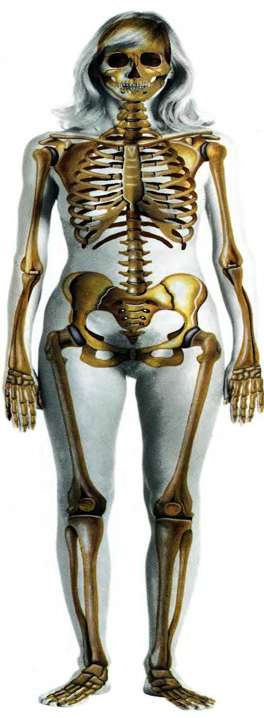

Кістки
черепа

Кістки Кістки
тулуба верхньої
кінцівки

Кістки
нижньої
кінцівки

Значення скелета від особливостей його будови залежить не тільки форма тіла людини, але і внутрішня будова організму.
Функції скелета
| |
Механічна | Біологічна

Прояви механічної функції
| | |
Опора | Захист | Рух

Прояви біологічної функції
| |
Участь в обміні речовин | Участь в кровотворенні

Скелет людини поділяється на чотири основних відділи
| | | |
Скелет голови | Скелет тулуба | Скелет верхніх кінцівок | Скелет нижніх кінцівок

Кістка (os) – це пасивний орган опори і руху тіла, який має складну будову, що відображає функцію і розвиток скелету.

2. Будова кістки, як органу
| | | | | |
Кістко-ва тканина | Кістко-вий мозок | Хрящо-ва тканина | Крово-носні судини | Нервові закін-чення | Волок-ниста сполучна тканина
Схема будови кістки, як органу

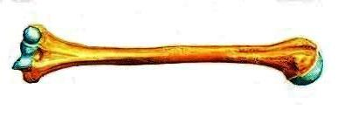
Кісткова тканина
Хрящова |
тканина ----- - Хрящова
| тканина
Окістя (волокниста сполучна тканина
3. Хімічний склад кістки
| | | |
Органічні речовини (осеїн) 12,5% | Неорганічні речовини (кальцію фосфат) 21,5% | Вода 50% | Жир 15%

Таке співвідношення органічних і неорганічних речовин в кістці міняється на протязі життя людини.
В дитячому віці переважають органічні речовини, тому кістки більш гнучкі. | В старечім віці переважають неорганічні речовини, тому кістки більш крихкі
На відкладання кальцію фосфату в кістках впливають: вітамін Д, гормони щитоподібної залози, жіночі статеві гормони.
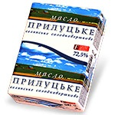
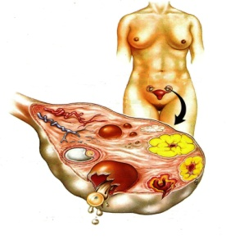
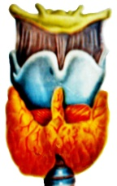

Щитоподібна
Вітамін .Д залоза жіночі статеві
гормони
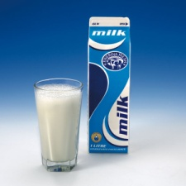
Кальцій

